Министерство образования и науки Российской Федерации

ФГБОУ ВО Ульяновский государственный технический университет

Кафедра «Вычислительная техника»

Лабораторная работа №7

«Обработка нажатия клавиш»­

Выполнил студент

группы ИВТАПбд-11

Аронов В. В.

Ульяновск, 2022

**Задача:**

Необходимо написать программу, которая позволяет отрисовать игровое поле из двумерного массива, а также игрока. Игрок должен пройти 3 уровня и завершить игру. Для программы применить требования Java Code Conventions.

**Особенности реализации**

Сначала мы считываем массив, высоту и ширину с файла, также позицию игрока. Затем мы окрашиваем элементы в разные цвета используя оператор Switch case для значений элементов от 0 до 5.

1 – граница лабиринта

2 – финиш 1 уровня

3 – финиш 2 уровня

4 – финиш 3 уровня

Игрок окрашивается в синий цвет.

Создаются отдельные функции доля передвижения на стрелочки:

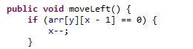

Переменная numberLvl отвечает за номер уровня, благодаря которой открывается новый уровень при прохождении прошлого.

Пример 1 уровня:

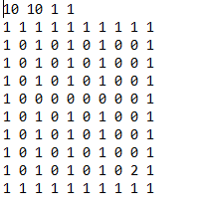

Функция загрузки уровней:

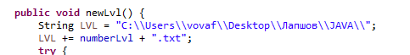

При прохождении уровня, открывается следующий уровень.

**Тестирование**

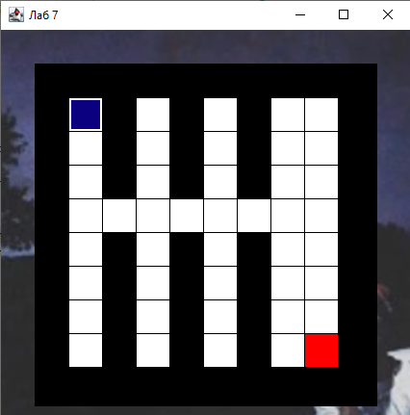

**Выводы о проделанной работе:**

Я научился обрабатывать нажатия клавиш для использования в написании простой 2d игры (лабиринта).